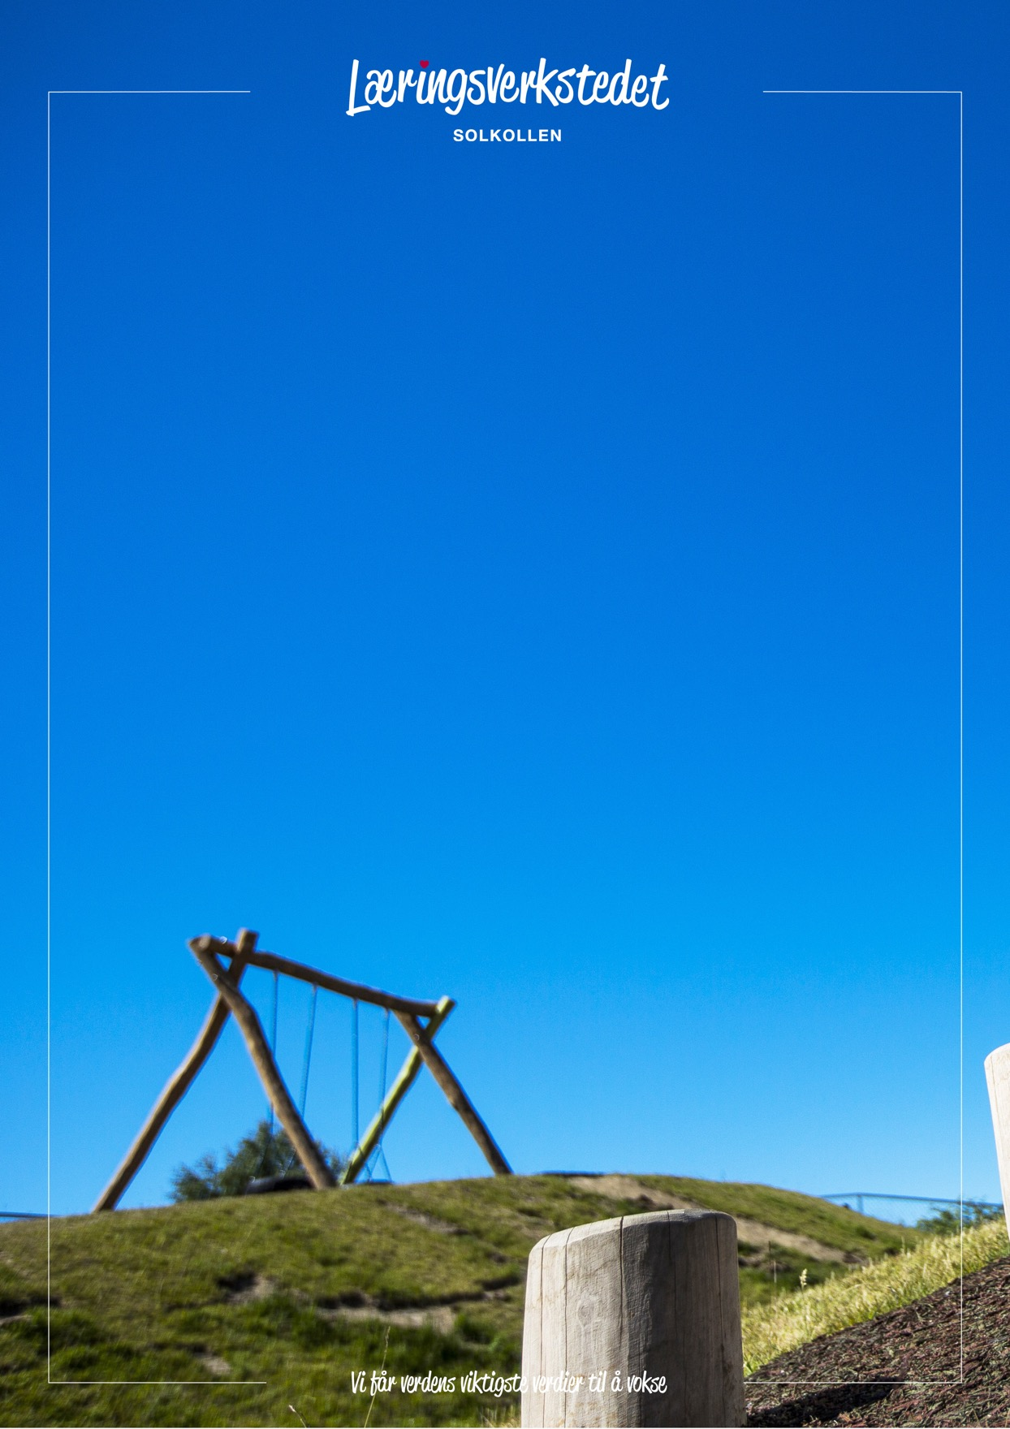

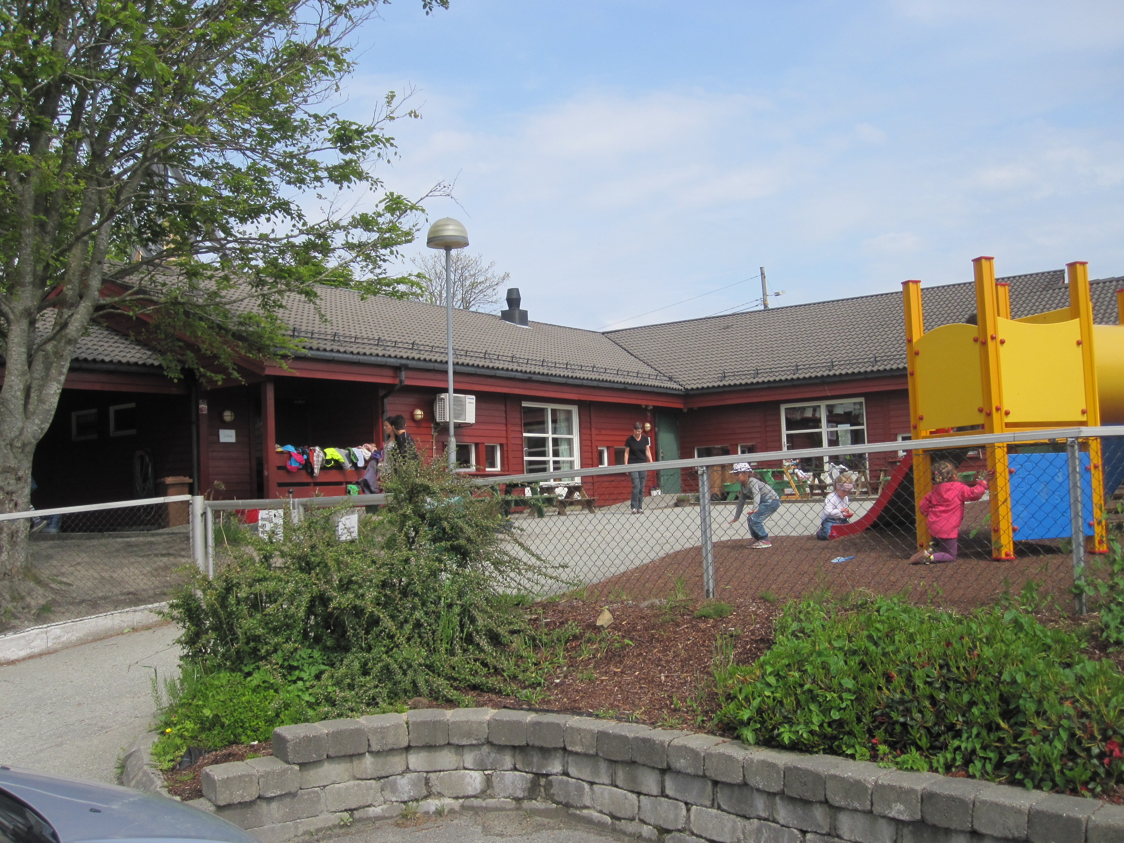

**ÅRSPLAN 2019–20**

**KOPERVIK BARNEHAGE**

SS

Barnehagens samfunnsmandat

Barnehagen skal gi barn under opplæringspliktig alder gode utviklings- og aktivitetsmuligheter i nær forståelse og samarbeid med barnas hjem (Barnehageloven, 2005, § 1 Formål). Barnehagens samfunnsmandat er, i samarbeid og forståelse med hjemmet, å ivareta barnas behov for omsorg og lek og fremme læring og danning som grunnlag for allsidig utvikling. Lek, omsorg, læring og danning skal ses i sammenheng.

Formål med barnehagens årsplan

Barnehagen skal være en pedagogisk virksomhet som skal planlegges og vurderes.

Barnehagens pedagogiske arbeid skal være begrunnet i barnehageloven og rammeplanen.

Rammeplanen påpeker at årsplanen er et arbeidsredskap for personalet som skal dokumentere barnehagens valg og begrunnelser.

Med utgangspunkt i rammeplanen skal barnehagens samarbeidsutvalg fastsette en årsplan for den pedagogiske virksomheten.

Årsplanen er et dokument som skal synliggjøre vår hverdag og pedagogikk. Den bygger på vårt kristne verdisyn og visjonen: «Vi får verdens viktigste verdier til å vokse».

Årsplanens funksjon

Årsplanen skal synliggjøre hvordan barnehagen omsetter barnehagelov i praksis, og arbeider målrettet for å sikre det pedagogiske arbeidet.

Ifølge rammeplanen har planlegging av barnehagens innhold og pedagogiske arbeid flere funksjoner:

* Personalet får grunnlag til å tenke og handle systematisk i det pedagogiske arbeidet
* Det gir kontinuitet og progresjon for enkeltbarn og barnegruppen
* Synliggjør barnehagens fortolkning og realisering av rammeplanen
* Gir utgangspunkt for refleksjon og utvikling av virksomheten

Barnehagens årsplan er også et viktig dokument for eier og myndighetenes oppfølging og tilsyn med barnehagen.

Taushetsplikt, opplysningsplikt og politiattest

Alle som jobber i barnehagen er pålagt taushetsplikt og opplysningsplikt i forhold til informasjon vedrørende barna, foresatte og personalet. Videre må alle som jobber i barnehagen legge fram politiattest ved tiltredelse. Attesten skal vise om vedkommende er siktet, tiltalt eller dømt for seksuelle overgrep.

Barnehagen har mange samarbeidspartnere: Pedagogisk psykologisk tjeneste (PPT), helsestasjon, skoler, Universitetet/Høyskole barnevern etc. Barnehagen har en lovpålagt opplysningsplikt til barnevernet som gjelder forhold de blir kjent med der barns helse eller liv står i fare. Foreldre/foresatte vil bli informert og involvert i saker som gjelder deres barn.

Innhold

Velkommen til Læringsverkstedet Kopervik barnehage 4

Barnehagen vår 4

Visjon 4

Visjonen i lys av Solkollens verdier 5

Mål og verdier 5

Barnehagens formål og innhold 6

Vårt pedagogiske konsept 6

Årets satsningsområde 8

Nærværende voksne 8

Barnehagens satsingsområde 2019–2020 9

Barns medvirkning 11

Samarbeid mellom barnehage og foreldre 11

Overganger 12

Vår pedagogiske virksomhet 12

Våre arbeidsmåter 13

Rammeplanens 7 fagområder = Læringsverkstedets 5 fagtema 14

Barnehagens arbeid med fagområdene 15

Et godt måltid 15

Bakgrunnsdokumenter 17

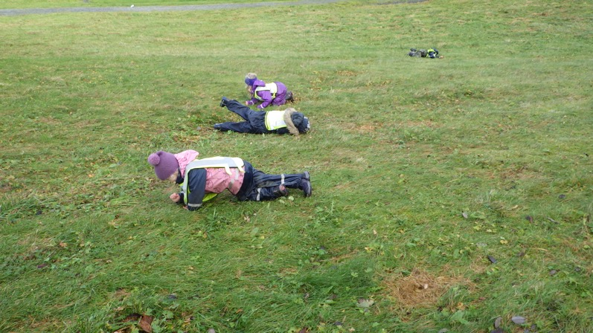

# Velkommen til Læringsverkstedet Kopervik Barnehage

Vi ser frem til et nytt og spennende år med fokus på lekende læring, samspill og mestring. Hver dag ønsker vi å se verdens viktigste verdier vokse, og vi gjør det ved å ha hjerte for at hvert enkelt barn skal bli den beste utgaven av seg selv.

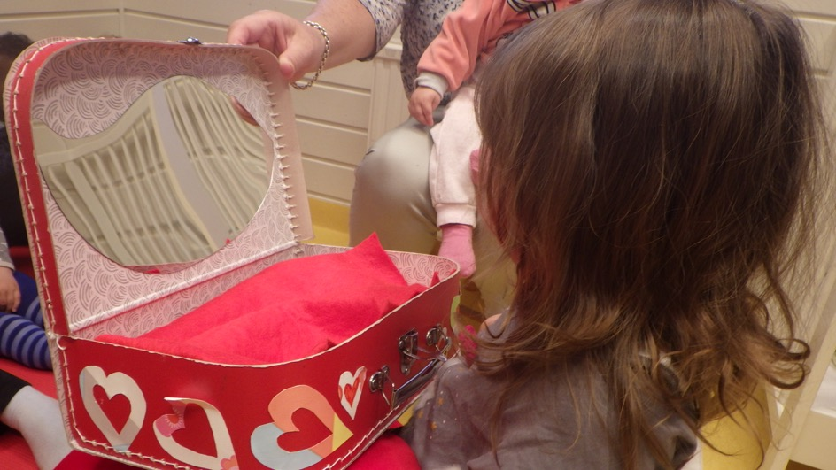

Barnehagen vår  
Barnehagen ble åpnet i august 1989. Kopervik Menighet eide og drev barnehagen i mange år før Læringsverkstedet overtok driftsansvaret i desember 2017.

Barnehagen ligger i Kopervik sentrum. Vi er en liten barnehage med to avdelinger for barn i alderen 0-3 og 3-6 år. Personalet er stabilt og har lang erfaring fra arbeid i barnehage.

Læringsverkstedet er en privat barnehagekjede som eier og driver barnehager i store deler av Norge. I våre barnehager får barn et godt grunnlag for livslang læring – i kunnskap, vennskap, trygghet og glede. Vårt pedagogiske arbeid med barna bygger på lekende læring, samspill og mestring. Vi er en del av Solkollenkonseptet som ivaretar barnehagene som praktiserer vid tolking av lovens formålsbestemmelse.

For mer informasjon om Læringsverkstedet og våre barnehager se vår hjemmeside: [https://laringsverkstedet.no](https://laringsverkstedet.no/)

#### Barnehagens samfunnsmandat

Barnehagen skal gi barn under opplæringspliktig alder gode utviklings- og aktivitetsmuligheter i nær forståelse og samarbeid med barnas hjem (Barnehageloven, 2005, § 1 Formål).

Visjon

Vi ser på barna som verdens viktigste verdier og det mest verdifulle vi har. Barna er verdens framtid. Vår visjon peker framover og viser vei for alt av arbeid i Læringsverkstedet:



I våre barnehager arbeider vi for at alle barn skal få et best mulig grunnlag for videre utvikling, læring og et godt liv. Vi ønsker at barna skal vokse i kunnskap og mestring, i trygghet og empati.

Visjonen i lys av Solkollens verdier

Våre ansatte jobber med «hjertet», og er opptatt av å sette gode spor i barna. De voksne som arbeider i Solkollen skal kjennetegnes ved å være nærværende, hjertevarme og skape et trygt sted å være barn, forelder og ansatt. Med Jesus som forbilde viser vi hvordan alle mennesker skal møtes med raushet og respekt, og et menneskesyn hvor alle er like verdifulle. Derfor er slagordet i Solkollen: «Med hjerte for alle»

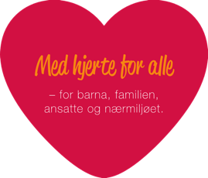

Mål og verdier

Målet for Læringsverkstedet Solkollen er å være en del av den gode barndom med forankring i kristne grunnverdier, og et inkluderende og utviklende fellesskap.

* Vår verdiformidling er forankret i kristen tro og tradisjon
* Vi er et godt tilbud for hele familien
* Vi ivaretar personalet i et inkluderende og utviklende miljø
* Vi engasjerer oss i nærmiljøet
* Voksne er lekne og ambisiøse
* Voksne er rause og tydelige

Barnehagen bidrar til å danne et godt grunnlag for livslang læring og aktiv deltagelse for barna i et demokratisk samfunn. Å møte individets behov for omsorg, trygghet, tilhørighet og anerkjennelse og å sikre at barna får ta del i og medvirke i fellesskap, er viktige verdier som skal gjenspeiles i barnehagen. Ifølge rammeplanen skal barnehagens verdigrunnlag formidles, praktiseres og oppleves gjennomgående i barnehagens pedagogiske arbeid. Disse er:

* **Demokrati**
  + Alle barna skal oppleve å bli sett og hørt.
  + Gjennom hele barnehagedagen legger vi vekt på at barna skal ta del i beslutninger som påvirker fellesskapet.
* **Mangfold og gjensidig respekt**
  + Barna og foresatte møtes med respekt uavhengig av sin personlighet, religion og kultur.
  + Vi legger vekt på at det finnes ulike måter å tenke, handle og leve på. Gjennom dette får barna forståelse av at alle er forskjellige og har ulike behov
* **Likestilling og likeverd**
  + Alle er like verdifulle. Gutter og jenter, store og små, skal oppleve å bli behandlet likeverdig.
  + I barnehagen vår har vi 0-toleranse på mobbing og diskriminering. Vi fokuserer på å være gode mot hverandre.
* **Bærekraftig utvikling**
  + Vi tar vare på det vi har, naturen, gjenbruk, sorterer søppel og rydder rundt oss. Det er viktig å reflektere over miljøspørsmål.
  + Barna skal lære å bli glad i naturen og se at vi nyttiggjør oss av den.
* **Livsmestring og helse** 
  + Barnehagen er et trygt og utviklende sted der barna får prøve ut ulikesider ved samspill, fellesskap og vennskap. Sunne matvaner og matglede, samt motorisk aktivitet er med på å fremme god fysisk og psykisk helse.
  + Barna skal føle at de har medbestemmelse med at det blir tatt hensyn til ønsker og behov.

# Barnehagens formål og innhold

Barnehageloven § 1.*Formål*

*«Barnehagen skal i samarbeid og forståelse med hjemmet ivareta barnas behov for omsorg og lek, og fremme læring og danning som grunnlag for allsidig utvikling. Barnehagen skal bygge på grunnleggende verdier i kristen og humanistisk arv og tradisjon, slik som respekt for menneskeverdet og naturen, på åndsfrihet, nestekjærlighet, tilgivelse, likeverd og solidaritet, verdier som kommer til uttrykk i ulike religioner og livssyn og som er forankret i menneskerettighetene.*

*Barna skal få utfolde skaperglede, undring og utforskertrang. De skal lære å ta vare på seg selv, hverandre og naturen. Barna skal utvikle grunnleggende kunnskaper og ferdigheter. De skal ha rett til medvirkning tilpasset alder og forutsetninger.*

*Barnehagen skal møte barna med tillit og respekt, og anerkjenne barndommens egenverdi. Den skal bidra til trivsel og glede i lek og læring, og være et utfordrende og trygt sted for fellesskap og vennskap. Barnehagen skal fremme demokrati og likestilling og motarbeide alle former for diskriminering».*

**Tillegg §1 a:**

Læringsverkstedet Solkollen er verdimessig forankret i kristen tro og tradisjon. Dette verdigrunnlaget formidles blant annet gjennom sang og musikk, bibelfortellinger og kristen høytidsmarkering.

*«Barnehagens verdigrunnlag skal formidles, praktiseres og oppleves i alle deler av barnehages pedagogiske arbeid. Barnehagens samfunnsmandat er, i samarbeid og forståelse med hjemmet, å ivareta barns behov for omsorg, lek og fremme læring og danning som grunnlag for allsidig utvikling.»* Rammeplan for barnehagen a 1.8.17

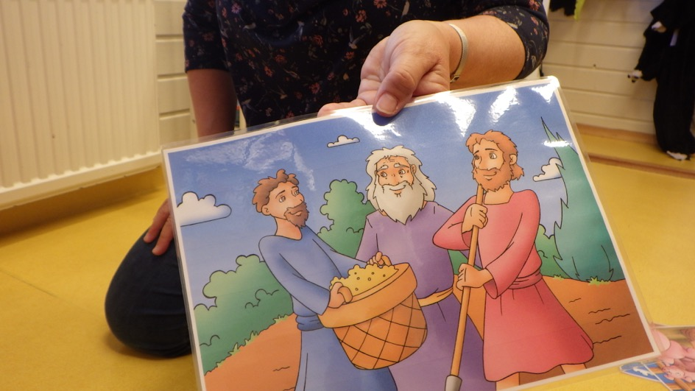

Hvert barn er et unikt og verdifullt menneske som skal møtes med respekt og anerkjennelse.

* **Omsorg og lek, læring og danning**
  + Barna skal møtes av varme og trygge ansatte som viser innlevelse og raushet
  + Barnehagedagen skal ha aktive og engasjerte voksne som er til stede for barna.
  + Leken skal ha stor plass i barnehagedagen. Den er en grunnleggende livs- og læringsform hvor barna får erfaringer, kunnskaper, muligheter til mestring og samspill i leken
  + Barna støttes til å ta egne gode valg, være nysgjerrige, reflektere og utforske. De skal bli selvstendige og tenkende.
* **Vennskap og fellesskap**
  + Leken er grunnlaget for trivsel og vennskap. Vi legger til rette for allsidig lek, ofte i smågrupper med voksenstøtte.
  + Gjennom hele barnehagedagen fokuserer vi på sosialt samspill som fremmer sosial kompetanse, f.eks. støtte og motivere barns selvfølelse.
  + I samspill med andre skal barna føle seg verdifulle.
* **Kommunikasjon og språk**
  + Vi snakker og reflekterer sammen med barna. Vi er bevisste på å sette ord på konkreter, følelser, opplevelser og tanker. Gjennom dette får barna god språkstimulering. Hjelpemidler kan bl.a. være bøker, sanger, regler og dialoglesing
  + Det er viktig å anerkjenne de ulike kommunikasjonsuttrykk, f.eks. kroppsspråk.

Vi arbeider kontinuerlig med å møte barna der de er i utvikling og gi dem utfordringer i forhold til modning

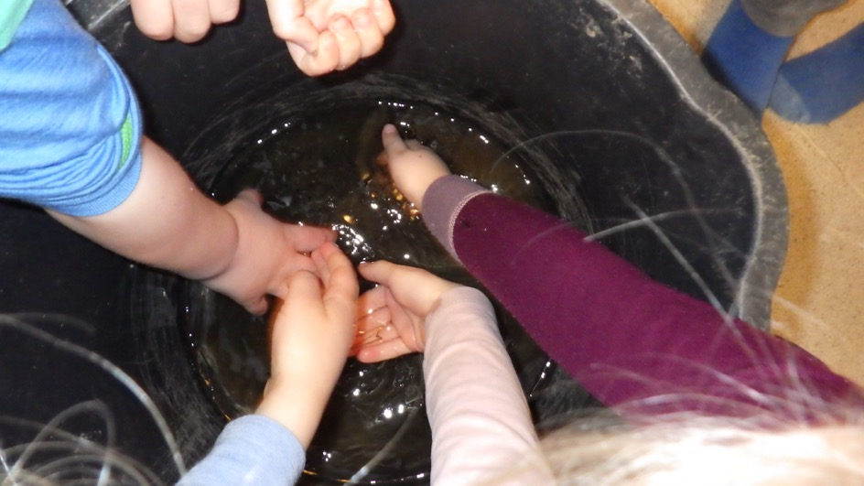

## Vårt pedagogiske konsept

Solkollen bygger sin pedagogikk på Læringsverkstedets fortolkning av rammeplanen. Den norske barnehagetradisjonen bygger på et helhetlig læringssyn. Læringsverkstedet har utviklet et pedagogisk konsept som ivaretar dette perspektivet. Med **Hjerteprogrammet** og **Lekende læring, samspill og mestring,** ivaretar vi barnehagens samfunnsmandat (Lov om barnehager, 2005) og rammeplanens føringer for barnehagens innhold og oppgaver. Omsorg og lek, læring og danning er svært viktige elementer i grunnlaget for Læringsverkstedets pedagogikk.

Barns egenverd er kjernen i vårt pedagogiske konsept og sentralt i alt vårt arbeid. Hvert enkelt barn er kompetent og har iboende ressurser som skal komme til uttrykk og utvikles i barnehagen. Barns egen nysgjerrighet og undring legger grunnlaget for livslang læring. Barn skal støttes og oppmuntres til å utrykke seg, bli synlig og ha rom for medvirkning. For oss handler det om å gi barn rom, i både fysisk og psykisk forstand, for å utrykke seg sammen med andre. Hvert enkelt barn skal oppleve å bli sett, hørt og forstått av anerkjennende, tydelige og nærværende voksne.

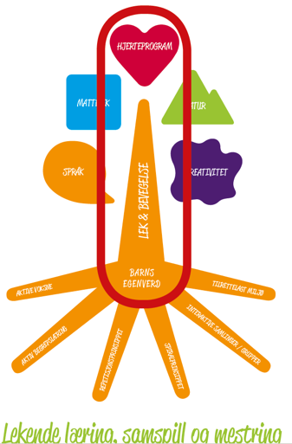

Med lekende læring, samspill og mestring skal vi gi barna grunnlag til å utvikle seg, og bli den beste utgaven av seg selv. Et av barndommens særpreg er samspill i lek, der initiativ, fantasi og engasjement vil kunne finne sted. Barn skal få undre seg og stille spørsmål, søke opplevelser og gjøre erfaringer på egne læringsarenaer. Barnehagen skal gi rom for barns ulike perspektiver og opplevelsesverdener.

På avdelingene har vi lagt til rette for variert lek ved hjelp av lekesoner. F.eks mattelek (spill, puslespill, butikklek), konstruksjon (lego, duplo, magneter, treklosser, plus-plus), dyr, transport (bilbane/ leketepper, togbane) lesesone, hjerterom med sykehus, scene, familiekrok / dukkekrok, kreativ sone, buldresone (puter og rutsjebane)

Ute fordeler de voksne seg over hele området både for å observere, sette i gang leken, støtte og hjelpe samt delta i lek. Vi legger til rette for barnas initiativ og interesser med f.eks å ta ut inneleker.

Leken er viktig for vennskap og trivsel. Her lærer barna å samhandle, gå inn i roller, dele, styrke selvfølelsen, kommunisere, mestre, glede, humor, spenning og engasjement. De voksne deltar, støtter og veileder. Vi legger hver dag til rette for både frilek og organisert lek.

Barnehagen har en egen handlingsplan mot mobbing.

Solkollen barnehager er verdimessig forankret i kristen tro og tradisjon (jmf. Barnehagelovens §1a). Verdiformidlingen er selve kjernen i Solkollen-konseptet. I Solkollen kaller vi de vanlige samlingsstundene for Supersamling. Gjennom Supersamlingene skal barna bli kjent med sentrale bibelfortellinger og oppleve dem relevante i sin egen hverdag. Vi bruker de pedagogiske ideheftene. Gjennom samlingene sikrer vi at hvert barn blir sett og opplever mestring utfra egne forutsetninger. I den forbindelse har vi et godt samarbeid med Kopervik Menighet. I kirken har vi jevnlige samlinger med trosopplærer. Under høytidene deltar vi på påskevandring og julespill. I tillegg benytter vi lekekroken og kjelleren i kirken til lek og aktivitet.

## 

## Læringsverkstedets satsningsområde

**Relasjonskompetanse:** Barns trivsel er den voksnes ansvar, og gode relasjoner er avgjørende i dette samspillet. Vi tror på at gode relasjoner, som en rød tråd i alt vi gjør, hever kvaliteten i barnehagen. Det bidrar til å skape et inkluderende leke- og læringsmiljø.

Kvaliteten på relasjonene og samhandling mellom ansatte og barn er særlig viktig for barns trygghet og utvikling. Å utvikle gode sosiale ferdigheter, empati og vennskap i barndommen er viktig for å kunne utvikle et godt selvbilde. Gode relasjoner vil igjen få betydning for trivsel, utvikling og læring.

## Nærværende voksne

Voksne i Læringsverkstedet Solkollen er gode relasjonsmodeller som har stort fokus på at hvert barn skal oppleve seg sett og hørt. De skal merke at voksne er nærværende, har tid for dem og skaper en trygg barnehagehverdag. Omsorg skal prege alle hverdagssituasjoner, og er en forutsetning for barnas trivsel, vekst og utvikling. Å bli møtt av nærværende og omsorgsfulle voksne danner grunnlag for at gode relasjoner kan utvikles, både mellom barn – barn, barn – voksen og mellom voksen – voksen. Barn rustes for livet og opplever livsmestring.

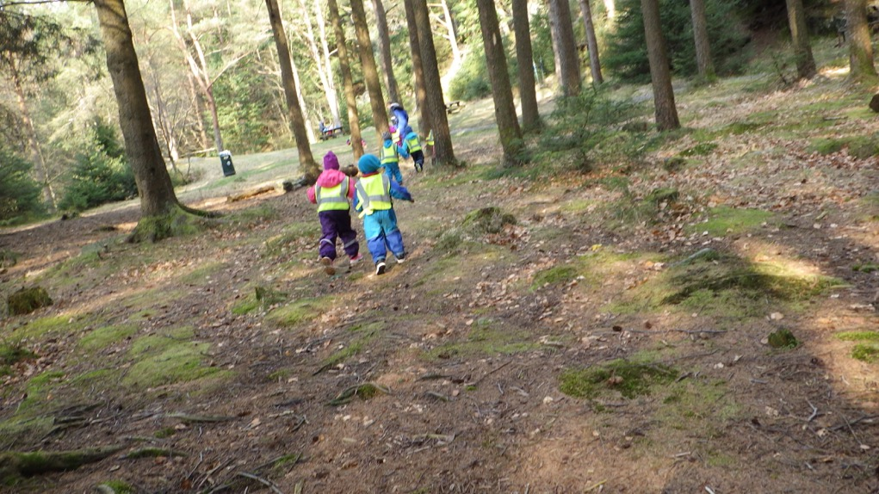

## 

## Barnehagens satsingsområde 2019–2020

* + Lek og bevegelse
    - Hinderløype
    - “Bevegelse for barn”
    - Tur
    - Uteaktiviteter
  + Samspill (sosial kompetanse)
    - Bygge relasjoner
    - Forebygge mobbing
  + Et godt måltid
    - Lage mat ute
    - Sunne og gode matvaner
  + Godt språkmiljø og barns språkutvikling
    - Lese bøker
    - Språksamling
    - Gode samtaler

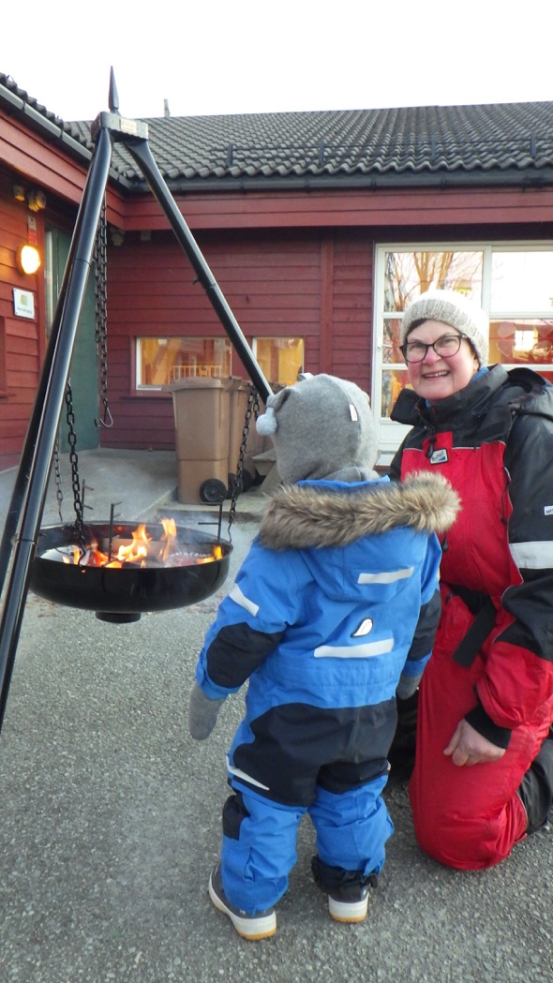

# Barns medvirkning

Barnehagen skal ivareta barnas rett til medvirkning ved å legge til rette for, og oppmuntre til at barna kan få uttrykke sitt syn på barnehagens daglige virksomhet, jmf. Barnehageloven §3 og §3, grunnloven §104 og FNs barnekonvensjon artikkel 12 nr.1

Vi er bevisst på barnas ulike uttrykksformer og tilrettelegger for medvirkning på måter som er tilpasset barnas alder, erfaringer, individuelle forutsetninger og behov. I det daglige observerer vi og snakker med barna for å få innspill på hva barna er opptatt av. Deretter legger vi til rette for interessene. Barna får uttale seg med tanke på interesser, hvor vi skal på tur, hva de ønsker å leke med, om de ønsker å være ute eller inne osv.

Vi har fokus på nestekjærlighet og motarbeider alle former for mobbing og diskriminering.

I forhold til forebygging av mobbing, har Læringsverkstedet en egen plan for dette.

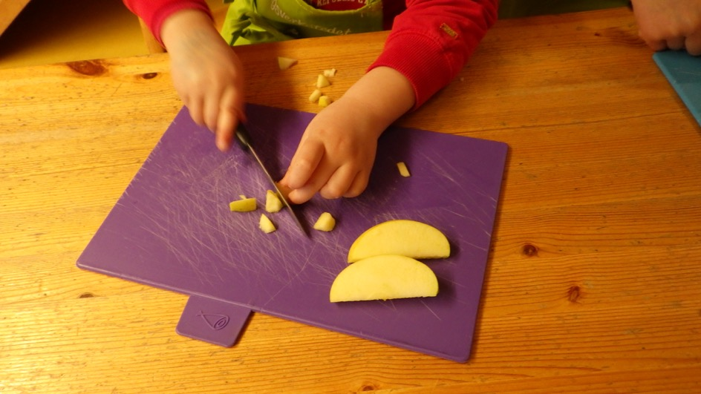

# Samarbeid mellom barnehage og foreldre

Foreldresamarbeidet skal alltid ha barnas beste som mål. Vi skal sammen skape en sosial læringsarena som setter gode spor i barna.

Samarbeidet skal både skje på individnivå, med foreldrene til hvert enkelt barn, og på gruppenivå gjennom foreldrerådet og samarbeidsutvalget. Samarbeidet skal sikre at foreldrene medvirker og får innflytelse på barnehagens arbeid med å skape et helhetlig omsorgs-, leke- og læringsmiljø.

**Den daglige dialogen:**

Barn og foreldre møtes i garderoben om morgenen og barna blir sett og tatt imot slik at overgangen hjem barnehage oppleves positiv. Når vi tar imot barna om morgenen, får vi innblikk i hva barnet er opptatt av og spiller videre på dette når vi kommer inn på avdelingen. Ved henting motiveres barna til å fortelle hva de har opplevd i barnehagen, samt nyttig informasjon utveksles mellom foreldre og ansatte.

**Foreldresamtaler:**

Det blir gitt tilbud om foreldresamtaler to ganger pr år. Flere ved behov.

**Foreldremøter:**

I løpet av barnehageåret har vi to felles foreldremøter / foreldrerådsmøter.

**Samarbeidsutvalget:**

Består av 2 representanter fra foreldrene og 2 representanter fra ansatte. SU er et rådgivende, kontaktskapende og samordnende organ mellom hjem – barnehage.

**Annet:**

Førjulsfest arrangert av foreldre og vi har sommerfest.

|  |  |
| --- | --- |
| **Dato** | **Hva** |
| 2.september, 2 januar  22. Mai  + to andre datoer | Planleggingsdager |
| September og mars | Foreldremøter |
| Desember | Førjulsfest |
| Juni | Sommerfest |

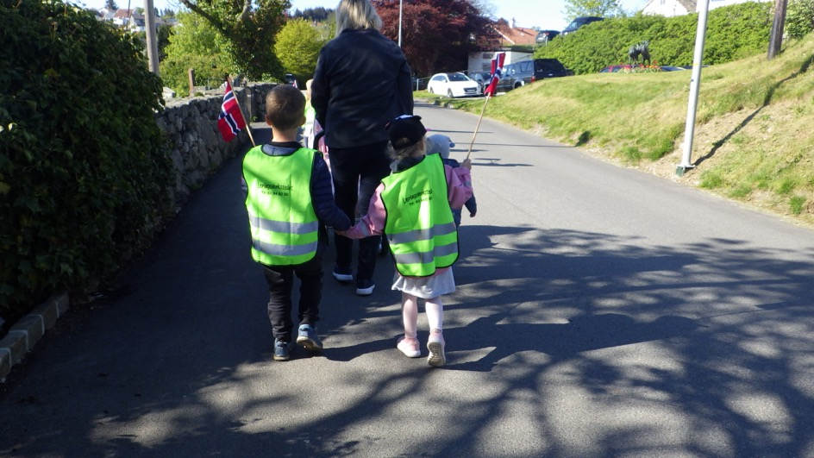

# Overganger

Det å begynne i barnehagen skal oppleves som en god start, både i forhold utvikling av trygghet og tilhørighet. Tilvenning, trygghet og tilhørighet er nøkkelord i forbindelse med alle overganger i løpet av barnehagetiden.

En overgang fører til endringer i barnets rammer og rutiner. I Læringsverkstedet Solkollen er vi opptatt av at barn og foreldre skal føle seg trygge, og bli møtt av kompetente, varme medarbeidere.

#### Ny i barnehagen

Barnehagen skal i samarbeid med foreldrene legge til rette for at barnet kan få en trygg og god start i barnehagen. Barnehagen skal tilpasse rutiner og organisere tid, slik at barnet får tid til å bli kjent, etablere relasjoner og knytte seg til personalet og til andre barn.

Før barna begynner har vi oppstartsamtaler med alle foreldre. Foreldre og barn blir oppfordret til å besøke barnehagen i løpet av sommeren. Hvert barn får en person som tar imot og blir kjent med barnet først. Barnehagen legger opp til å følge de rutinene barna kjenner hjemmefra. Foreldrene deltar i tilvenningen vanligvis 3 dager, ved behov lenger.

#### Fra småbarn- til storbarnsavdeling

I Læringsverkstedet Solkollen vil vi legge til rette for at barn og foreldre får tid og rom til å bli kjent med barn, og personalet når barnet bytter barnegruppe.

Vi er en liten barnehage og er sammen om morgenen og ettermiddagen, så alle barna blir kjent på begge avdelinger. Utover våren får barna som skal bytte avdeling besøke storbarnsavdeling også under lek og måltid. I ferieukene når det er færre barn i barnehagen, samles vi på en avdeling

#### Fra barnehage til skole

Barnehagen legger til rette for at de eldste barna har med seg erfaringer, kunnskaper og ferdigheter som kan gi dem et godt grunnlag og motivasjon for å begynne på skolen. Barnehagen skal bidra til at barna skal avslutte barnehagetiden på en god måte og møte skolen med nysgjerrighet og tro på egne evner. (Rammeplanen 2017. s 33, 34)

Vi skal forberede barna til skolestart på en best mulig måte gjennom lek og aktiviteter. Barna skal oppleve glede og trivsel ved dette.

I tillegg arbeider vi med at barna skal bli mest mulig selvstendig i påkledning og toalettbesøk.

Det er viktig å lære å rekke opp hånden, vente på tur, konsentrere seg, lytte, ta imot og forstå beskjeder. Om våren besøker vi skolene barna skal begynne på.

Skolestarterne arbeider med disse temaene:

* Meg selv og de rundt meg
* Matteheftet for skolestartere som Læringsverkstedet bruker
* Språk tekst og kommunikasjon
* Trafikk og nærmiljø. Barnehagen er medlem i Barnas trafikk-klubb og bruker deres materiell. Vi går mye på tur og blir kjent med hvordan vi skal ferdes i trafikken. Skolestarterne besøker også politi- og brann-stasjonen.
* Vikinger. Her blir vi kjent med Karmøys historie og vi besøker Nordvegen historiesenter og Vikinggården.

# Vår pedagogiske virksomhet

#### Planlegging

Planlegging gir personalet grunnlag for å tenke å handle systematisk i det pedagogiske arbeidet. Barnehagen er forpliktet til å begrunne, planlegge, vurdere og dokumentere at det pedagogiske arbeidet er i tråd med barnehageloven og rammeplanen.

#### Dokumentasjon

Rammeplanen fastslår at dokumentasjon av det pedagogiske arbeidet inngår som en viktig del av barnehagens arbeid. Dokumentasjon av det pedagogiske arbeidet skal inngå i barnehagens arbeid med å planlegge, vurdere og utvikle den pedagogiske virksomheten.

#### Vurdering

Det pedagogiske arbeidet skal beskrives, analyseres og fortolkes ut fra barnehagens planer, barnehageloven og rammeplanen (Kunnskapsdepartementet, 2017).

Pedagogiske evalueringer som vurdering.

Aktiviteter og tema blir planlagt på pedagogmøter. Dette blir gjennomgått på avdelings- og personalmøter hvor vi detaljplanlegger og fordeler ansvar. Månedsbrev blir lagt ut på Mykid begynnelsen av hver måned. Her referer vi fra forrige måned og skriver kort om planene for inneværende måned. Vi legger også ut dagsrapport og bilder på Mykid. Evaluering gjøres avdelingsvis.

Vi er oppmerksom på barnas interesser og uttalelser og planlegger ut fra det

# Våre arbeidsmåter

Barnehagen benytter ulike arbeidsmåter for å ivareta enkeltbarn, barnegruppe og lokalmiljø:

Aktive voksne:

I vår barnehage skal vi ha aktive voksne. Det betyr at vi er aktivt med i lek og aktiviteter gjennom hele dagen. Dette gjelder også for utetiden og måltid. Vi skal se enkeltbarn, samt se og høre hva barna ønsker å formidle. Voksne skal ha et godt samspill med barna. Aktive og tydelige voksne er viktige for å skape et lærende, varmt og inkluderende sosialt miljø. Noen ganger ser vi at barna har behov for hjelp til å komme inn i leken. Barna skal kjenne at de voksne bryr seg om hva de tenker, alt de lurer på og hva de kanskje ønsker å lære mer om.

Temaer og aktiviteter blir repetert slik at innholdet «sitter» i kroppen. Samtidig utvider vi med nye elementer som bygger videre på det barna allerede kjenner til.

Aktiv begrepslæring:

Barn lærer i samspill med andre og får erfaringer med å bruke språket aktivt i lek og aktiviteter med andre barn. Vi bruker så mange sanser som mulig i språk- og begrepsinnlæringen. For eksempel setter vi ord på det vi ser og gjør, navngir begreper og bruker under- og overbegreper. Det skal være et aktivt samspill mellom barn og voksne i samlingene. Hovedmålet for samlingene er et nært fellesskap, oppleve trygghet og omsorg, og at hvert barn skal oppleve seg som sett.

Lek og bevegelse:

I læringsverkstedet er lek og bevegelse et bærende fundament. Lek og bevegelse henger tett sammen og handler om livsglede og gode mestringsopplevelser. Barna skal bli trygge på egen kropp og bevegelse samtidig som de er i samspill med andre.

Hver dag legger vi til rette for lek. Vi bruker lekesonene aktivt, bl.a. buldresonen hvor vi har rutsjebane og puter. Ute oppfordrer vi til aktiv motorisk lek.

Vi legger vekt på at barna skal lære å kle seg selv og bli mest mulig selvstendige på de fleste plan..

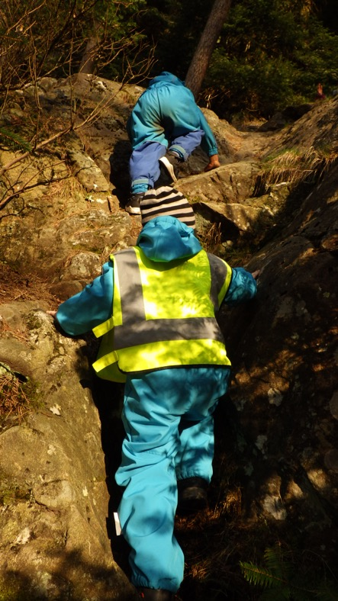

**Prosjektarbeid** – tar utgangspunkt i barns initiativ/interesser, deres undring leder utvikling av innhold og prosess i prosjektet. Dette er en måte hvor barns medvirkning kan ses som praksis i barnehagen.

**Temaarbeid** - styrer og pedagoger utarbeider innhold og prosess i samarbeid med barnehagens øvrige medarbeidere

**Repetisjon** - repetering av kjernestoffet i våre fem fagtema.

**Spiralprinsippet** – sikrer en systematisk, helhetlig og kontinuerlig utvikling av barns ferdigheter, kunnskap og læring innenfor alle fagtemaer. Sikrer på den måte progresjon.

Det pedagogiske treet og læringsvennene.

Læringsverkstedets pedagogiske tre er både en konkretisering av rammeplanen, men også en visuell oppsummering av vårt arbeid.

Læringsverkstedets pedagogikk bygger på Lov om barnehagen og Rammeplanen. Ved å følge retningslinjene sikrer vi at barna får den erfaring, kunnskaper og læring som kreves.

Vi får verdens viktigste verdier til å vokse!

Hjerteprogrammet er selve hjertet i Læringsverkstedet. Det ble utviklet for å gi barna størst mulig ryggsekk av positive opplevelser de skal ha med seg resten av livet. Vi er opptatt av at alle barn får høre og oppleve at de er verdifulle hver eneste dag.

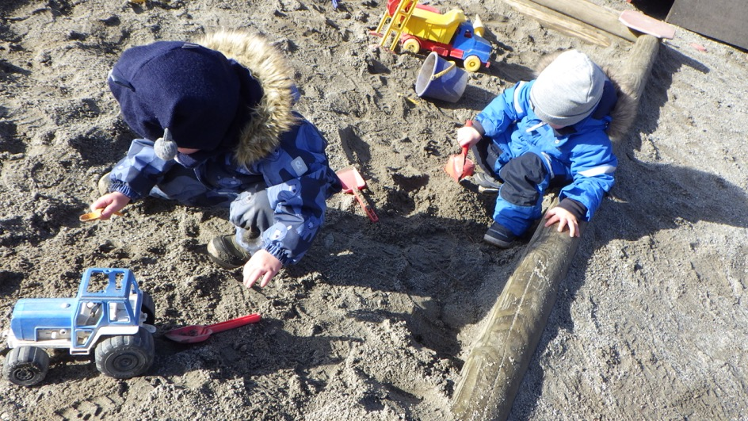

# Rammeplanens 7 fagområder = Læringsverkstedets 5 fagtema

Rammeplanen gir føringer for et helhetlig arbeid som skal sikre alle barn gode utviklingsmuligheter og trivsel. Barnehagens pedagogiske tilbud skal romme innhold fra rammeplanens syv fagområder.

Vi arbeider systematisk og kontinuerlig med alle rammeplanens fagområder. Læringsverkstedet har valgt å fortolke og sette rammeplanens syv fag*områder* sammen til fem fag*temaer*. Det bidrar til god organisering i vårt pedagogiske arbeid. Hvert fagtema har et eget ikon som går igjen i materiell som barnehagen bruker i sitt arbeid. Rammeplanens fagområde *Kropp, bevegelse, mat og helse* er en del av selve kjernen i vårt pedagogiske konsept og inngår i alle fagtemaene i løpet av uka.

**Hjerteprogrammet** er utviklet av Læringsverkstedetsom et verktøy for barnehagens arbeid med sosial kompetanse. Hjerteprogrammet er for oss formålsparagrafen i praksis. Det dekker rammeplanens fagområde Etikk, religion og filosofi, samt elementer i fagområdene Nærmiljø og samfunn, Kropp, bevegelse, mat og helse. Gjennom Hjerteprogrammet dannes et godt grunnlag for livsmestring og barna rustes for å tåle livet.

**Språk** dekker rammeplanens fagområde Kommunikasjon, språk og tekst og inneholder alle elementer som sikrer at barnehagen arbeider med et godt språkmiljø og språkutvikling for alle barn. Fagtemaet språk inngår som en naturlig del i alt av barnehagens arbeid og hverdagsaktiviteter.

**Mattelek** rommer innholdet i rammeplanens fagområde Antall, rom og form. Barnehagens arbeid med fagtemaet Mattelek lar barn leke og erfare matematikk på en variert måte og som gir en begynnende matematisk forståelse. Fokuset på mattelek er størst for skolestarterne.



**Kreativitet** favner barnehagens arbeid med rammeplanens fagområde Kunst, kultur og kreativitet. Dette er et viktig fagtema og inngår i store deler av vårt pedagogiske arbeid.

**Natur** dekker rammeplanens fagområder Natur, miljø og teknologi, Nærmiljø og samfunn og Kropp, bevegelse, mat og helse. Barna får erfaringer og opplevelser med ulike sider av fagtemaet.

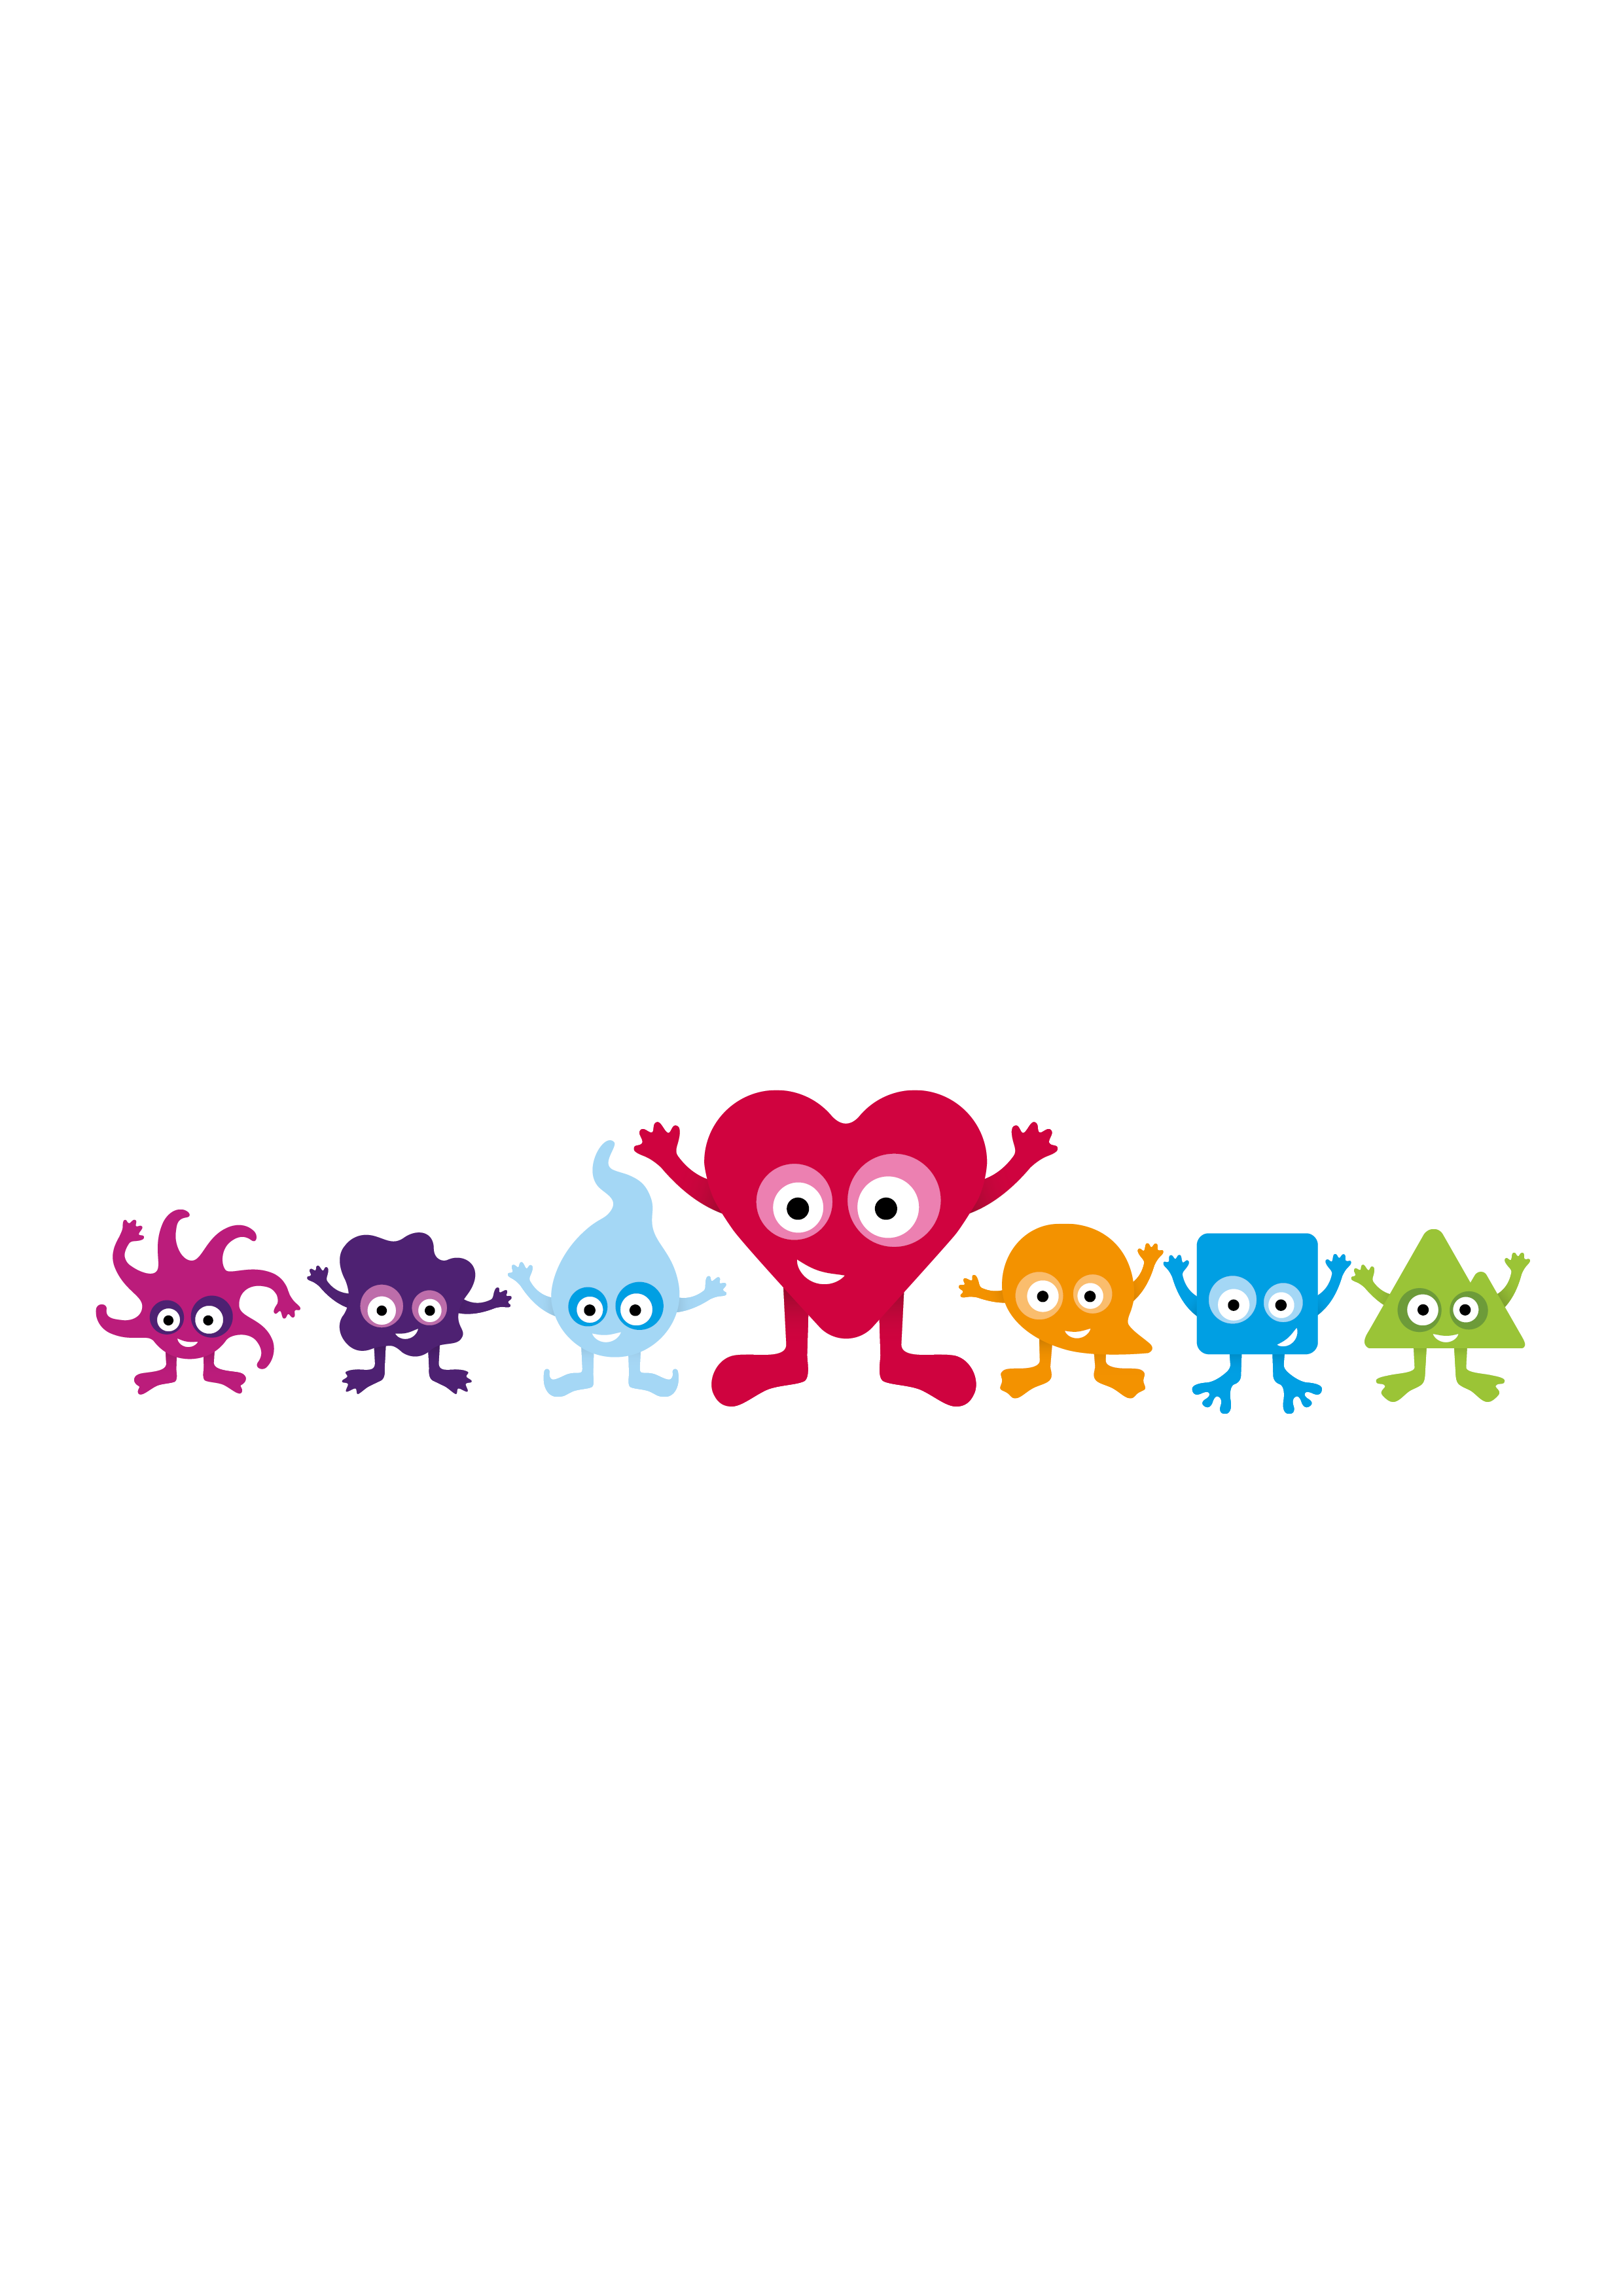

## Barnehagens arbeid med fagområdene

|  |  |  |  |
| --- | --- | --- | --- |
| **Fagtemaer** | **1-2 år** | **3-4 år** | **Skolestarterne** |
| Hjerte | Utvikle positivt selvbilde  Dele  Ta kontakt på en positiv måte | Fungere sammen med andre barn i ei gruppe  Forstå egne og andres følelser  Utvikle vennskap | Utvikle empati  Ta vare på seg selv og sine følelser  Ta hensyn  Hvordan skaffe seg venner  Barn i andre land |
| C:\Users\jonas.skirbekk\AppData\Local\Microsoft\Windows\INetCache\Content.Word\Untitled-7.jpgSpråk | Rim, regler og sang  Billedbøker  Eventyr | Gjenkjenning av navnet sitt / bokstaven sin  Bøker med tekst  Tekstskaping | Rim , regler og sanger  Lekeskriving  Leseretning  Sette ord på følelser  Forstå og følge felles beskjeder |
| Matte | Telle barn i samling  Først og sist  Enkle preposisjoner  Klatre og balansere | Sortere f.eks. størrelser og mønster  Bli kjent med ulike former  Klippe, lime, pusle  Regler, rim og eventyr med tall | Rekkefølge  Sammenligning  Bli kjent med terning  Koble tallbegreper og antall  Utvide begreper knyttet til for eksempel størrelser og volum |
| Kreativitet | Utkledningslek  Sang, musikk og dans  Bli kjent med fargesirkelen  Tegning / maling | Tørre å stå fram i gruppe  Gå inn i en rolle  Bruke kreativ tenkning og kreativitet | Filosofi / tenking  Få kjennskap til og erfaring med bruk av digitale verktøy  Erfaring med ulike formingsmateriell  Gi slipp på virkeligheten og gå inn i en rolle |
| C:\Users\jonas.skirbekk\AppData\Local\Microsoft\Windows\INetCache\Content.Word\Untitled-5.jpgNatur | Undre seg  Lek med vann, is og sand  Fugler og dyr | Vær og årstider  Navn på de mest vanlige fugler og insekter.  Utforske. | Kjennskap til hvordan vi tar vare på naturen  Erfaring med eksperimenter med ulike materialer  Bruke speider-kniv på tur  Lære navnet på de mest vanlige dyr, blomster, fugler og insekter |
| Lek og bevegelse | Positiv selvoppfatning gjennom kroppslig mestring  Motorisk lek  Gå korte turer | Finmotorisk lek  Selvstendig i daglige gjøremål  Samlek  Glede og humor  Motorisk lek | Forståelse og respekt for egen og andres kropp  Kroppsbeherskelse og koordinasjon  Introduksjon av enkel førstehjelp og øve seg på nødnummer |

# Et godt måltid

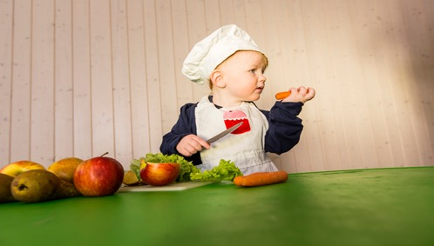

Rammeplanens fagområde ***Kropp, bevegelse, mat og helse*** er en del av selve stammen i vårt pedagogiske konsept og inngår derfor som del av innhold og arbeid med alle våre fem fagtema.

I Læringsverkstedet Solkollens barnehager får barna oppleve matglede og matkultur. Vi har i samarbeid med Ryfylkekokken Frode Selvaag og Arne Brimi utviklet «Et godt måltid». Gjennom «Et godt måltid» har vi også fokus på et sunt og variert kosthold, norsk kulturtradisjon og en hyggelig atmosfære. Barna er aktive deltakere i hele prosessen med planlegging, tilberedning av maten, gjennomføring av selve måltidet og opprydding etterpå. Måltidet for oss handler om mer enn bare å spise. Måltidet er en arena for fellesskap og samspill, mestring, gode opplevelser og samtaler. Dette er en del av hvert enkelt barns danningsprosess og bidrar til utvikling av barnas sosiale kompetanse.

Vi forholder oss til matvarer Læringsverkstedet anbefaler.

Vi bruker grove brød, knekkebrød eller hjemmelagede rundstykker, pålegg som f,eks. makrell i tomat, grov leverpostei, kaviar, Gudbrandsdalsost. Vi serverer varm lunch to dager i uka f.eks. grøt, lapskaus eller fisk.

Om ettermiddagen serverer vi havregryn og biola to dager i uka. Ellers brødmat / knekkebrød. Frukt og grønt serveres hver dag.

Under matlaging og måltid får vi inn mange begreper, samt f.eks. hjelpsomhet, empati, telling, matkultur, matglede, undring, sunn og usunn mat, kunnskaper om hvor maten kommer fra, sosialt fellesskap og trivsel. Dette er i samsvar med Rammeplanens føringer.

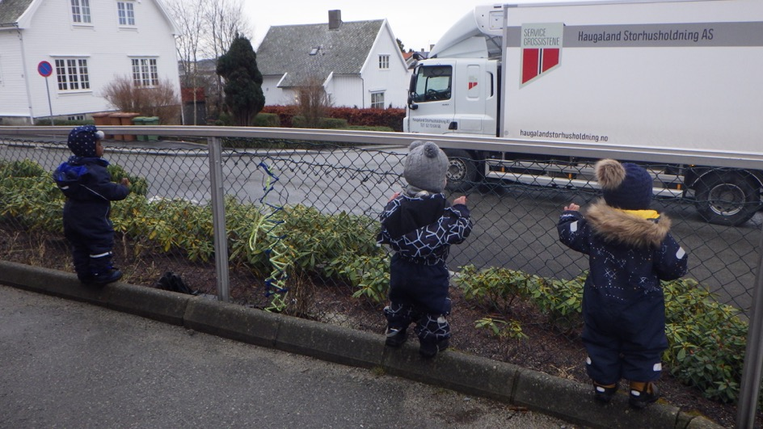

Tilrettelegging

Tilrettelegging av det allmenpedagogiske tilbudet for barn som trenger ekstra støtte. Barnehagen skal sørge for at barn som trenger ekstra støtte, tidlig får den sosiale, pedagogiske og/eller fysiske tilretteleggingen som er nødvendig for å gi barnet et inkluderende og likeverdig tilbud. Tilretteleggingen skal vurderes underveis og justeres i tråd med barnets behov og utvikling.

Barn med anbefaling fra sakkyndig instans får ekstraressurs og spesialpedagogisk hjelp. Vi kan samarbeide med barnevern, PPT, helsestasjon, flyktning-tjenesten og BUP.

Andre barn som trenger ekstra støtte uten sakkyndig vurdering, får tilrettelagt hver dag ut fra sine behov.

Bakgrunnsdokumenter

### Lov og forskrifter

* Lov om barnehager (barnehageloven) (2005)
* Rammeplan for barnehagens innhold og oppgaver (2017)

### Læringsverkstedets dokumenter

* Verdiplattform med Solkollens verdidokument.
* Veilederen «Vår pedagogikk»
* Solkollens konseptperm (2019)
* Handlingsplan mot mobbing i barnehagen
* Virksomhetsplan

### Veileder fra Kunnskapsdepartementet

* Fra eldst til yngst, overgang barnehage-skolen (2008)

### Veiledere fra Utdanningsdirektoratet

* Håndtering av kriser og sorg i barnehagen (2014)
* Språk i barnehagen – mye mer enn bare prat (2013)
* Barns trivsel – voksnes ansvar, veileder om forebyggende arbeid mot mobbing i barnehagen (2012)

### Lenker til aktuelle hjemmesider

* [Læringsverkstedet](http://www.laringsverkstedet.no/)
* [Regjeringen/Kunnskapsdepartementet/Barnehage](https://www.regjeringen.no/no/tema/familie-og-barn/barnehager/id1029/)
* [Utdanningsdirektoratet/Barnehage](http://www.udir.no/Barnehage/)
* [PBL - Private barnehagers landsforbund](http://www.pbl.no/no/)